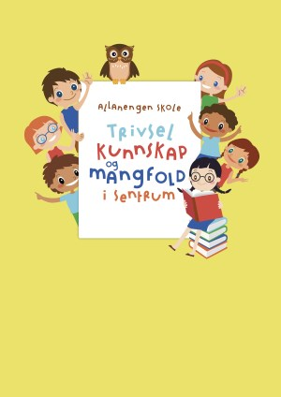
Ukeplan for Innføring 1, uke 34

Timeplan
Mandag  Monday  17.08 | 08.30-09.15  Norsk:  Skolestart  Skoleregler, klasseregler, brannrekke | 09.30-11.00  Norsk:  Ukeplan  Ukas ord og begrep  alfabetet- vokaler og konsonanter. | 11.30-13.00  Norsk:  Vi blir kjent med hverandre.  Vi presenterer oss for hverandre.
Tirsdag  Tuesday  18.08 | 08.30-09.15  Norsk:  Gjennomgang av lekser | 09.30-11.00  Norsk:  Jobbe med ukas ord og begrep | 11.30-13.00  Gym:  Bli kjent leker og stafetter.
Onsdag  Wednesday  19.08 | 08.30-09.15  Engelsk:  Colours | 09.30-11.00  Matematikk:  Tiervenner  Addisjon. | 11.30-13.00  Norsk:  Oppgavebok Bli med! Norsk start! | 13.10-13.55  Leksehjelp
Torsdag  Thursday  20.08 | 08.30-09.15  Musikk:  Blime-dansen | 09.30-11.00  Uteskole:  Tiervenner.  Addisjon. | 11.30-13.00  Uteskole:  Kl 12.15 Felles Kick off for hele skolen.
Fredag  Friday  21.08 | 08.30-09.15  Norsk:  Diktat | 09.30-11.00  Matematikk:  Blåbærtur til Myraplassen. | 11.30-13.00  Kunst & Håndverk:  Husk klær etter vær.  Vi drar sammen med innføring 2.

Lekseplan
Til tirsdag | Gjør 1 side i lekseheftet ditt | Øv på tiervennene | Les side 11 i boka Bli med! | Øv muntlig på ukas begrep
Til onsdag | Gjør 1 side videre i lekseheftet ditt | Øv på tiervennene | Les side 12 i boka Bli med! | Øv muntlig på ukas begrep
Til torsdag | Gjør 1 side videre i lekseheftet ditt | Øv på tiervennene  . | Les side 14 i boka Bli med! | Øv muntlig på ukas begrep
Til fredag | Gjør 1 side videre i lekseheftet ditt | Øv på tiervennene | Les side 15 i boka Bli med! | Øv muntlig på ukas begrep
Månedens verdi | Trygg skolestart
Mål | Vi ønsker en trygg og god skole hvor alle er inkludert og like mye verd.
Månedens læringsstrategier | Presentasjon

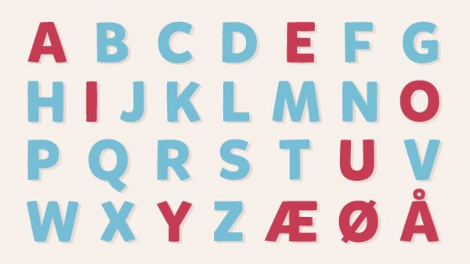 | Alfabetet vårt består av 29 bokstaver.  De røde bokstavene er vokaler.  De blå bokstavene er konsonanter

Ukas tema og begrep: Presentasjon.  Ei jente  En gutt  Ei dame  En mann  Jeg  Du  vi | Hva heter du?  Hei, jeg heter…  Jeg kommer fra…  Han er en gutt.  Hun er ei jente.  Han er en mann.  Hun er ei dame. | Tiervenner:  1 + 9 = 10  2+ 8 = 10  3 + 7= 10  4 + 6 = 10  5 + 5 = 10  9 + 1= 10  8 + 2= 10  7 + 3= 10  6 + 4= 10  5 + 5= 10

Beskjeder/info: Hei. Vi håper alle har hatt en fin sommerferie og er klare for et nytt skoleår. Vi gleder oss til å arbeide sammen med dere dette året. Vi har første gymtime på tirsdag- husk gymtøy og gymsko samt skiftetøy. På fredag blir det uteskoledag og tur Husk klær etter vær!
Hilsen Alexander og Wasan
Epost  Eivind.alexander.edgren@kristiansund.kommune.no  Tlf: 45210252 | Allanengen skoles hjemmeside  https://www.minskole.no/allanengen | Telefon sentralbord  71 57 55 50
Jeg har kontaktlærertime på onsdager fra kl.08.30 – 09.15. Ta kontakt via Visma appen hvis dere lurer på noe.

